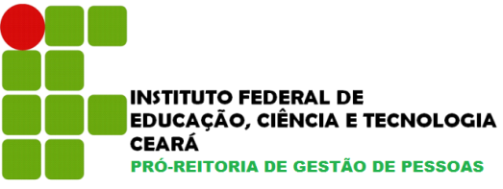
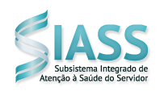
RELATÓRIO DO PROJETO: UM NOVO TEMPO DE VIDA: DESAFIOS E CONSTRUÇÕES

INTRODUÇÃO
Este documento sistematiza as ações institucionais promovidas durante o biênio 2025-2026, voltadas ao suporte e acompanhamento de servidores em fase de transição para a inatividade no âmbito do IFCE. Historicamente, os Programas de Preparação para a Aposentadoria (PPA) consolidaram-se a partir da década de 1950, nos Estados Unidos, fundamentados na necessidade de oferecer subsídios técnicos e emocionais para o manejo das mudanças decorrentes do encerramento do ciclo laboral.
Tais iniciativas fundamentam-se nas diretrizes da Política de Atenção à Saúde do Servidor (PASS) e do Subsistema Integrado de Atenção à Saúde do Servidor (SIASS), compreendendo a aposentadoria não como um evento estanque, mas como um processo biopsicossocial complexo e contínuo. Sob essa ótica, a preparação para o pós-carreira é ratificada como um direito do servidor e um dever ético-institucional, conforme preconiza o Estatuto do Idoso, indo além do mero cumprimento normativo para se tornar um ato de reconhecimento ao legado e à memória institucionais construídos ao longo de décadas de serviço público.
A abordagem adotada privilegia o acolhimento e o fomento ao autoconhecimento, abordando dimensões que perpassam o planejamento financeiro, a segurança jurídica e a elaboração de comportamentos psicológicos e sociai necessários para o desvincular-se da rotina laboral. O objetivo central deste projeto é mitigar incertezas e instrumentalizar o servidor para uma transição pautada pela dignidade, autonomia e qualidade de vida.
A publicação deste relatório cumpre o princípio da transparência administrativa e consolida um acervo de boas práticas, servindo como guia estratégico para o aperfeiçoamento das políticas de gestão de pessoas e para a fundamentação de futuras decisões e parcerias voltadas ao bem-estar do corpo funcional.

A execução do projeto contou com a atuação de uma comissão multidisciplinar formalmente instituída pela Portaria nº 7269/GABR/REITORIA, de 22 de julho de 2025, composta pelos seguintes servidores: Ana Lúcia de Oliveira Araújo (Psicóloga – PROGEP), na presidência da comissão responsável pela condução dos aspectos psicológicos e emocionais da transição e pelo acolhimento integral aos participantes; Renata Santiago Bezerra (Coordenadoria de Apoio à Saúde do Servidor – PROGEP), fortalecendo o eixo de atenção à saúde Ana Rebeca Coelho Mascarenhas Abdala (Auxiliar em Administração – PROGEP) organizadora de diversas demandas e instrumentais do projeto e Jorge Luiz Chaves Bandeira (Assistente em Administração – PROGEP),coordenador de aposentadoria e pensão, com relevante contribuição na organização administrativa e suporte operacional; Carlos Eduardo da Silva Costa (Fisioterapeuta – PROGEP), que atuou tanto na comissão quanto como facilitador da temática de fisioterapia no envelhecimento; Dowglas Lima Barbosa Sousa (Coordenador de Jornalismo e Imprensa – DCS), responsável pela comunicação e visibilidade das ações; Eveline Souza Carvalho Melo (Engenheira de Segurança do Trabalho – PROAP), trazendo a expertise em organização e segurança do ambiente; Rafaela Sampaio de Oliveira (Assistente Social – PROGEP), contribuindo com a dimensão social e de suporte psicossocial; e. Essa equipe multidisciplinar foi fundamental para garantir uma abordagem integral — que contemplou dimensões psicológicas, físicas, sociais, e jurídicas —, assegurando acolhimento, qualidade técnica e efetividade ao longo de todo o projeto.
No que tange à adesão institucional, o projeto registrou inicialmente a inscrição de 41 servidores, evidenciando um interesse expressivo pela temática da transição para a inatividade. Esse contingente apresentou uma composição diversificada, contando com 25 docentes e 16 técnicos-administrativos (TAEs), provenientes de 18 unidades distintas, incluindo a Reitoria e diversos campi do interior. Contudo, a efetivação da participação enfrentou barreiras logísticas significativas: o monitoramento realizado via contatos telefônicos e mensagens instantâneas revelou que fatores como o deslocamento geográfico, a ausência de um formato de mediação tecnológica (virtual) e o conflito entre o cronograma do projeto e a carga horária letiva dos docentes resultaram em um índice considerável de desistências. Ao final da jornada, o último encontro contou com a presença da grande maioria dos participantes, dos quais 11 colaboraram com o aprimoramento da política institucional ao responderem formalmente ao questionário avaliativo.

Categoria / Campus | Quantidade
Docentes | 25
Técnicos-Administrativos (TAEs) | 16
Total de Campus Atendidos | 18

Detalhamento Geográfico (Principais Unidades):
- Fortaleza: 11 inscritos.
- Juazeiro do Norte: 6 inscritos.
- Crato: 4 inscritos.
- Maracanaú: 3 inscritos.
- Acaraú, Caucaia e Reitoria: 2 inscritos cada.
- Outros Campi (Baturité, Cedro, Iguatu, Jaguaribe, Maranguape, Morada Nova, Quixadá, Sobral, Tabuleiro, Tauá e Ubajara): 1 inscrito por unidade.

Relatos dos encontros- Saberes e Vivências

ENCONTRO 1 – Abertura do projeto, visita ao memorial do IFCE e relato de experiência.
FACILITADOR(AS): Mariangela de Amaral Saboia e Maria Yone de Almeida
DATA: 09 de Abril de 2025

RELATO DA ATIVIDADE: A abertura da segunda turma do Programa de Preparação para a Aposentadoria (PPA) do IFCE ocorreu no auditório da Reitoria, com a participação da gestão superior e servidores. A programação incluiu uma visita técnica ao Memorial da instituição e painéis de relatos de experiência com as servidoras aposentadas Ione e Mariângela. Na ocasião, foi ressaltado o caráter estratégico do projeto na mitigação de incertezas e no planejamento integral da transição (financeiro, psicossocial e de saúde), consolidando o suporte institucional como fator determinante para a qualidade de vida e segurança jurídica dos futuros aposentados.

ENCONTRO 2 – A Importância da Atividade Física na Transição para a Aposentadoria
DATA: 07 de Maio de 2025
FACILITADOR(A): Prof. Luis Torres Raposo Neto (Professor do Departamento de Educação Física/Reitoria).

RELATO DA ATIVIDADE: O encontro, abordou a atividade física como pilar estratégico na transição para a aposentadoria. Por meio de uma metodologia teórica-prática, os servidores discutiram benefícios fisiológicos e psicossociais, com foco na prevenção de doenças. Os participantes experimentaram vivências práticas de consciência corporal seguida de relatos enriquecedores. A ação logrou êxito em promover o engajamento dos participantes e fundamentar a importância de uma rotina ativa para a qualidade de vida pós-carreira.

ENCONTRO 3 – Aspectos nutricionais na aposentadoria
DATA: 11/06/2025
FACILITADOR(A):Dra Bárbara de Cerqueira Fiorio (Nutricionista), do Departamento de Assuntos Estudantis da Reitoria

RELATO DA ATIVIDADE: O encontro abordou a nutrição funcional como estratégia para a longevidade e prevenção de comorbidades na aposentadoria. Através de uma metodologia teórica-prática, foram discutidas as mudanças metabólicas do envelhecimento e realizadas dinâmicas de análise de rótulos e desmistificação de hábitos alimentares. A atividade consolidou a alimentação consciente como pilar da medicina preventiva, instrumentalizando os servidores para a manutenção da autonomia e do bem-estar na nova etapa de vida.

ENCONTRO 4 – Doenças crônicas e o processo de envelhecimento
DATA: 06/08/2025
FACILITADOR(A): Dr Geraldo Bezerra da Silva Junior (Médico – SIASS)

RELATO DA ATIVIDADE: O encontro abordou o impacto das doenças crônicas no processo de envelhecimento, destacando que, no contexto da transição para a aposentadoria, o monitoramento preventivo e a adoção de hábitos saudáveis tornam-se estratégicos para prevenir danos à funcionalidade do indivíduo. O facilitador enfatizou que a gestão adequada dessas patologias não visa apenas ao controle clínico, mas à preservação da autonomia e da independência. O objetivo central deste encontro foi conscientizar os servidores e servidoras de que a longevidade deve ser acompanhada de plena capacidade física e cognitiva, assegurando o vigor necessário para o exercício de novos projetos de vida e o bem-estar integral pós-carreira.
ENCONTRO 5 – Fisioterapia no processo de envelhecimento
DATA: 03/09/2025
FACILITADOR(A): Carlos Eduardo da Silva Costa (Fisioterapeuta – SIASS)

RELATO DA ATIVIDADE: O encontro abordou a fisioterapia preventiva como um elemento central para a manutenção da capacidade física, autonomia e independência no envelhecimento ativo. Foram discutidas práticas de autocuidado para preservar a mobilidade e evitar limitações físicas, preparando o corpo para esse novo ciclo. A atividade também focou em como a manutenção da saúde física está diretamente ligada à liberdade para aproveitar a aposentadoria com qualidade de vida e na realização de novos projetos pessoais.

ENCONTRO 6 – Legislação na aposentadoria
DATA: 08/10/2025.
FACILITADOR(A): Marcel Ribeiro Mendonça( Pró-reitor de Gestão de Pessoas) e Antonia Edilzerina Rodrigues de Mendonça (Chefe do Departamento de Administração de Pessoal).

RELATO DA ATIVIDADE: O encontro dedicado à legislação abordou o ordenamento jurídico vigente e as regras previdenciárias aplicáveis aos servidores públicos, com ênfase nas alterações introduzidas pelas reformas constitucionais recentes. A atividade teve como objetivo desmistificar critérios de elegibilidade, modalidades de proventos e os trâmites administrativos necessários para o requerimento do benefício. O momento foi fundamental para garantir a segurança jurídica dos participantes, permitindo que a transição seja planejada com clareza sobre direitos, deveres e prazos institucionais. A abordagem técnica visou reduzir a ansiedade em relação ao processo burocrático e instrumentalizar o servidor para uma tomada de decisão consciente e fundamentada na norma legal.

ENCONTRO 7 – Aspectos psicológicos na aposentadoria; Formação de grupos afetivos
DATA: 12/11/2025
FACILITADOR(A): Ana Lúcia de Oliveira Araújo (Psicóloga – SIASS)

RELATO DA ATIVIDADE: O encontro dedicado aos aspectos psicológicos abordou a aposentadoria como uma fase crítica de ressignificação da identidade e do papel social do indivíduo. Foram discutidos os impactos emocionais comuns nesse período, como o luto pelo encerramento da rotina laboral e a ansiedade frente ao novo. Através de vivências grupais, os servidores compartilharam experiências práticas, relatando desde o receio do 'vazio' no cotidiano até a expectativa pela recuperação da autonomia sobre o próprio tempo. Para complementar a atividade, incluiu-se o momento do método SUPERA , focado na estimulação cognitiva e ginástica para o cérebro, além de incentivar o fortalecimento das relações sociais e o cuidado com a saúde mental. O convite ao supera foi com o objetivo de trazer uma experiência voltada a formação dos grupos afetivos.

ENCONTRO 8 – Encerramento – Aposentadoria Ativa e Planejamento financeiro
DATA: 15/04/2026
FACILITADOR(A): Prof. Emmanuel Alves Carneiro (Departamento de Educação Física – Campus Fortaleza) e Prof. Breno Anderson Leitão Ursulino (|Ditetor Geral IFCE – Campus Itapipoca)

RELATO DA ATIVIDADE: O encontro final marcou o encerramento do projeto "Um Novo Tempo de Vida: desafios e construções", celebrando a aposentadoria como uma transição e um novo caminho de vida, e não como uma ruptura definitiva. O professor Emmanuel Alves Carneiro ministrou a palestra sobre Aposentadoria Ativa, reforçando que o cuidado com a saúde, o planejamento do tempo e a busca por qualidade de vida começam no presente. Em seguida, o professor Breno Anderson conduziu o tema de finanças pessoais, orientando os servidores sobre a reorganização do orçamento familiar, prevenção ao endividamento e a necessidade de um planejamento financeiro consciente para a manutenção do padrão de vida. Durante a solenidade, o coordenador de aposentadoria e pensão Jorge Luiz fez uma fala emocionante e relevante da temática e homenageou toda a comissão organizadora pelo cuidado integral oferecida aos servidores. O evento também destacou a importância do legado e da memória institucional que cada servidor deixa para o IFCE, concluindo com a mensagem de que o preparo antecipado garante a autonomia necessária para viver a fase pós-carreira com liberdade e dignidade.

RESULTADOS E DISCUSSÕES
A avaliação do projeto "Um Novo Tempo de Vida: desafios e construções" foi realizada por meio de um questionário aplicado aos participantes ao término das atividades. O instrumento buscou mensurar a efetividade do programa em suas dimensões formativas, informativas e reflexivas. Foram contabilizadas 11 respostas, cujos dados quantitativos e qualitativos são apresentados e discutidos a seguir.

1. Perfil dos Participantes
A análise do perfil sociodemográfico e funcional dos respondentes evidencia uma predominância de servidores da carreira Técnico-Administrativa e um público que, em sua maioria, já está muito próximo da transição para a inatividade ou já usufrui do abono de permanência. O tempo médio de dedicação ao IFCE entre os participantes é alto, variando de 9 a 40 anos (média aproximada de 23 anos de serviço), o que reforça a forte construção de identidade atrelada à instituição.

Tabela 1. Perfil Funcional e Previsão de Aposentadoria
Indicador | Categoria | Percentual (%)
Vínculo Institucional | Técnico-Administrativo em Educação | 81,8% (9)
 | Docente | 18,2% (2)
Previsão de Aposentadoria | Em abono de permanência | 36,4% (4)
 | De 3 a 5 anos | 36,4% (4)
 | Em até 1 ano | 18,2% (2)
 | De 1 a 3 anos | 9,1% (1)

2. Metodologia e Dinâmica dos Encontros
Os dados revelam uma excelente aceitação do formato pedagógico adotado. A dialogicidade, pilar do projeto, mostrou-se efetiva: 90,9% (10) dos participantes afirmaram que as rodas de conversa favoreceram a participação e a troca de experiências. A integração de atividades práticas obteve aprovação unânime.
Tabela 2. Avaliação da Metodologia
Critério Avaliado | Sim (%) | Parcialmente (%) | Não  (%)
Atividades práticas contribuíram para o aprendizado? | 100% | 0% | 0%
A diversidade de metodologias foi adequada? | 100% | 0% | 0%
A carga horária dos encontros foi adequada? | 100% | 0% | 0%
A didática dos facilitadores foi eficiente? | 100% | 0% | 0%
A periodicidade (mensal) foi adequada? | 72,7% (8) | 27,3% (3) | 0%
A duração do projeto (pouco mais de 1 ano) foi suficiente? | 72,7% (8) | 27,3% (3) | 0%

Discussão: A aprovação total da didática, das metodologias e da carga horária demonstra que a equipe multidisciplinar foi assertiva em suas abordagens. Contudo, o índice de 27,3% (3 participantes) que avaliaram "parcialmente" a duração e a periodicidade do projeto reflete um desejo, corroborado nas questões discursivas, por uma extensão do programa (sugestão de ampliação para até 2 anos) e por encontros mais longos em temas complexos.

3. Impactos do Projeto e Avaliação Geral
O projeto atingiu seu objetivo central de promoção à saúde e qualidade de vida, sendo que 100% dos respondentes afirmaram que o programa contribuiu para sua qualidade de vida futura. A avaliação geral do programa foi amplamente positiva, somando 90,9%(10 participantes) de satisfação.
- Avaliação Geral:54,5%(6) Muito Satisfeitos; 36,4%(4) Satisfeitos; 9,1%(Apenas 1) Neutro.
- Reflexão sobre a transição:90,9%(10) afirmaram que o projeto contribuiu para refletir sobre a transição (Sim), enquanto 9,1% (Apenas 1) consideraram Parcialmente.
- Construção de novos projetos:72,7% (8) (Sim); 27,3% (3) (Parcialmente).
Discussão sobre o Preparo Pós-Carreira: Um dado que chama a atenção é a resposta à pergunta: "Você se sente mais preparado(a) para planejar sua vida pós-carreira?". Aqui, 54,5%(6) responderam "Sim" e 45,5%(5) responderam "Parcialmente". Longe de ser um dado negativo, esse percentual expressivo no "Parcialmente" reflete a natureza da aposentadoria como uma transição gradual e multifacetada. O projeto atua como um catalisador, despertando a consciência necessária para o planejamento; contudo, a desvinculação de uma longa trajetória e da rotina institucional exige um processo de maturação subjetiva e financeira que se estende para além do suporte oferecido nos encontros. Esse resultado confirma que a preparação para a inatividade é um exercício constante de ressignificação e não se esgota em um evento pontual.

4. Análise Qualitativa: Demandas e Sugestões
A análise das respostas abertas permitiu identificar os temas de maior impacto e as principais sugestões de melhoria para as futuras edições:
- Temáticas mais significativas: Os participantes destacaram as informações sobre a legislação previdenciária, saúde/nutrição/fisioterapia e educação financeira. A união entre o cuidado com o corpo (medicina preventiva e atividade física) e a segurança material (regras do IFCE e finanças) atendeu aos maiores anseios do grupo.
- Temas a serem aprofundados: A demanda por Educação Financeira e Investimentos foi a mais recorrente. Houve solicitações específicas para oficinas práticas de simulação de investimentos (como Tesouro Direto) utilizando computadores. Outro ponto requisitado foi o aprofundamento em Empreendedorismo e oportunidades de geração de renda online para o pós-carreira.
- Logística e Estrutura: Uma sugestão de grande relevância institucional diz respeito à flexibilidade da agenda. Relatou-se que manter um dia fixo (ex: quartas-feiras) dificulta a adesão de servidores lotados no interior do Estado ou com rotinas de viagem. Foi sugerida a criação de turmas em dias alternados (ex: terças e quintas).

CONSIDERAÇÕES FINAIS
O projeto "Um Novo Tempo de Vida: desafios e construções" demonstrou-se como uma política de cuidado essencial no âmbito do IFCE. Os resultados da avaliação demonstram, de forma inequívoca, o êxito da iniciativa em proporcionar um espaço de escuta, orientação técnica e acolhimento emocional para os servidores em fase de transição.
Evidenciou-se que a aposentadoria, no contexto da Educação Profissional e Tecnológica (EPT), envolve uma forte carga de ressignificação identitária. Através da metodologia dialógica e das rodas de conversa, o projeto permitiu que os servidores compartilhassem seus medos e expectativas, desmistificando o período pós-carreira não como um fim, mas como um novo ciclo de possibilidades. A aprovação unânime quanto à contribuição do projeto para a qualidade de vida futura valida a pertinência das temáticas abordadas (saúde física, mental, direitos previdenciários e finanças).
Com base nas devolutivas e visando o aprimoramento contínuo para as próximas edições, tecem-se as seguintes recomendações:
- Aprofundamento Prático em Finanças: Inserir, na carga horária, oficinas práticas laboratoriais sobre introdução a investimentos e planejamento orçamentário.
- Flexibilização de Oferta: Avaliar a viabilidade de oferta de turmas em dias alternados na semana ou modelos híbridos e de forma virtual, a fim de garantir maior acessibilidade aos servidores que desempenham atividades fora da sede ou no interior do Estado.
- Ampliação do Cronograma: Considerando que parcela significativa do público considerou a duração e a periodicidade "parciais" para a magnitude do tema, sugere-se estudar o prolongamento da jornada do projeto para além de um ano ou a criação de um módulo avançado (ex: focado em empreendedorismo e novos projetos de vida).

Por fim, a sistematização de conhecimentos e o suporte informativo oferecidos pelo projeto ratificam que a preparação para a aposentadoria é um direito do servidor e um dever da instituição, conforme preconiza o Estatuto do Idoso. A iniciativa desponta não apenas como um cumprimento normativo, mas como o reconhecimento e a honra à trajetória e ao legado deixado por cada servidor(a) na construção da história do IFCE.
REGISTROS DE IMAGEM DOS ENCONTROS:
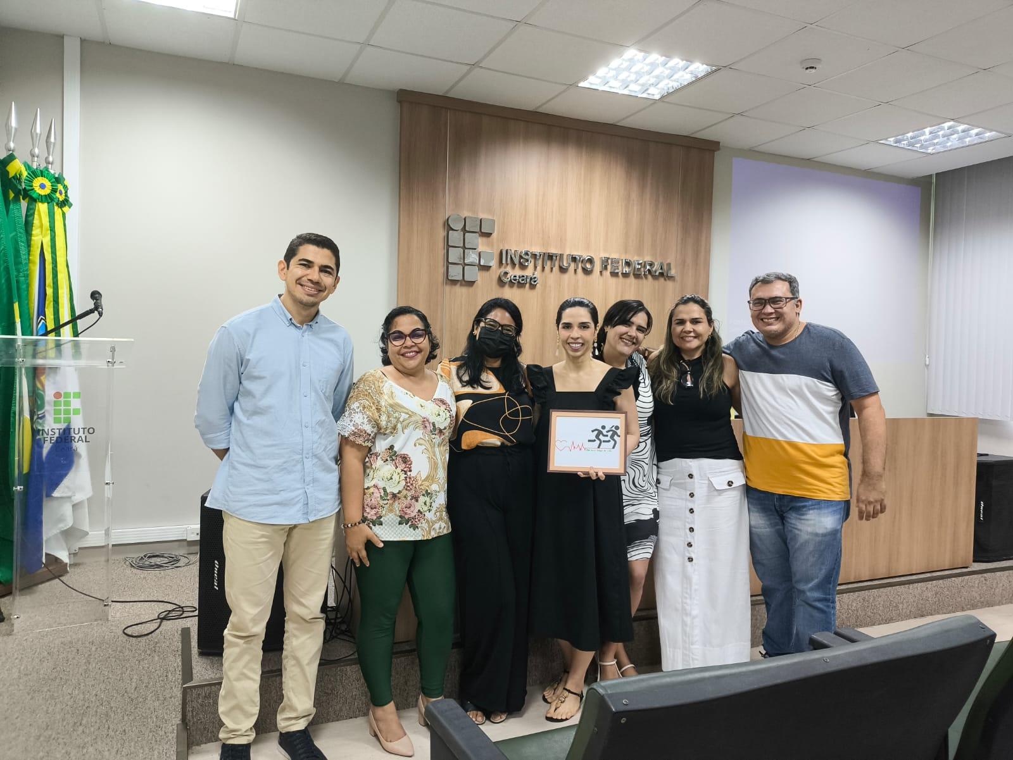
Figura 1: Comissão do projeto 2025/2026
Fonte: arquivo pessoal

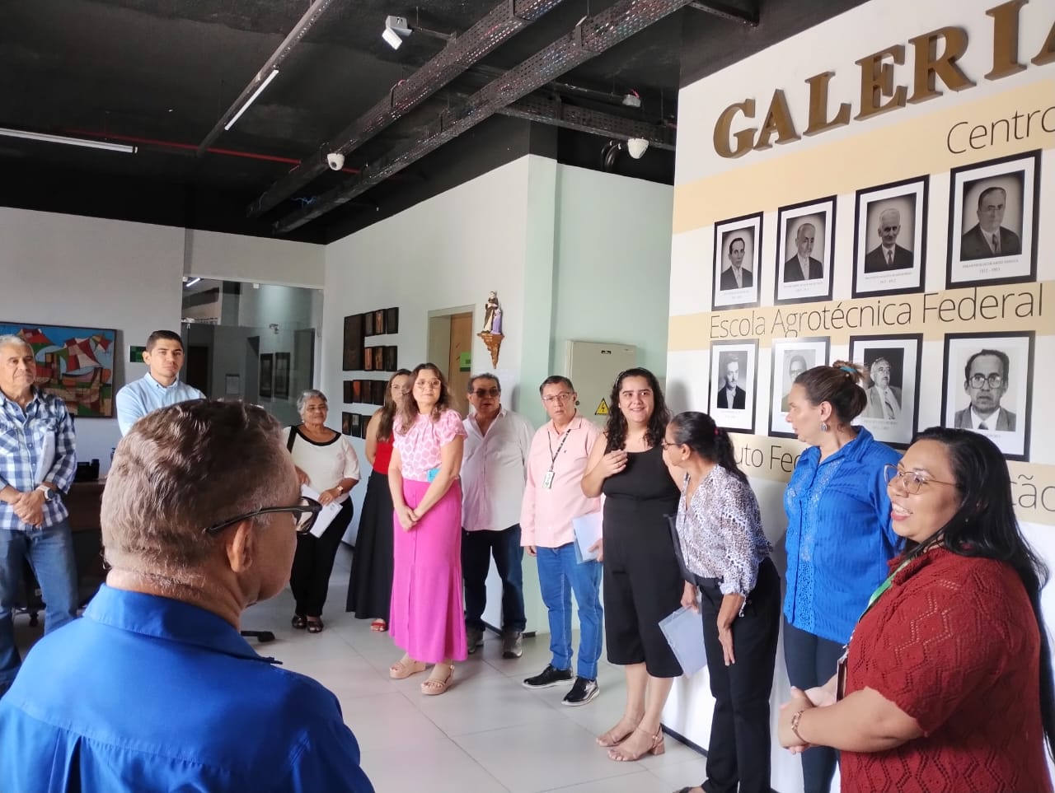
Figura 2: 1º Encontro – Abertura do projeto
Fonte: arquivo pessoal
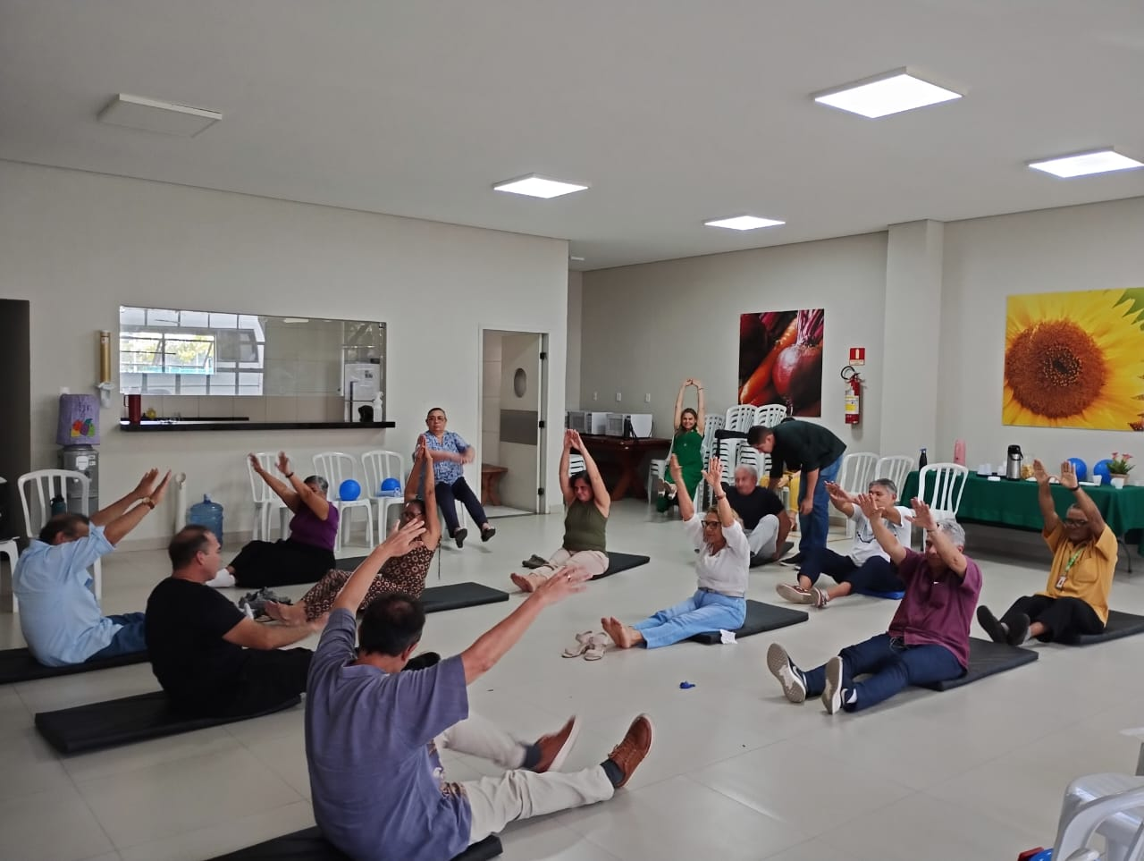

Figura 3: 2º Encontro – Atividade física na aposentadoria
Fonte: arquivo pessoal

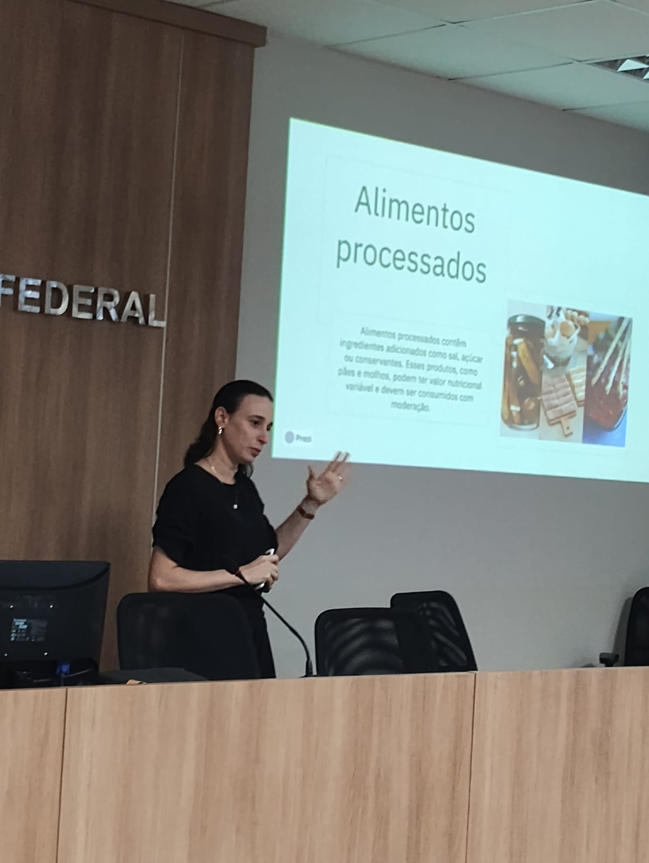

Figura 4: 3º Encontro – Aspectos nutricionais na aposentadoria
Fonte: arquivo pessoal
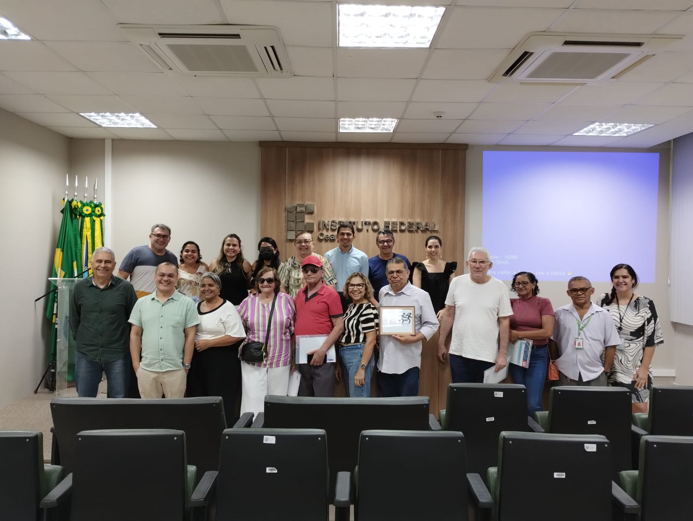
Figura 5: 4º Encontro – Doenças crônicas e o processo de envelhecimento
Fonte: arquivo pessoal
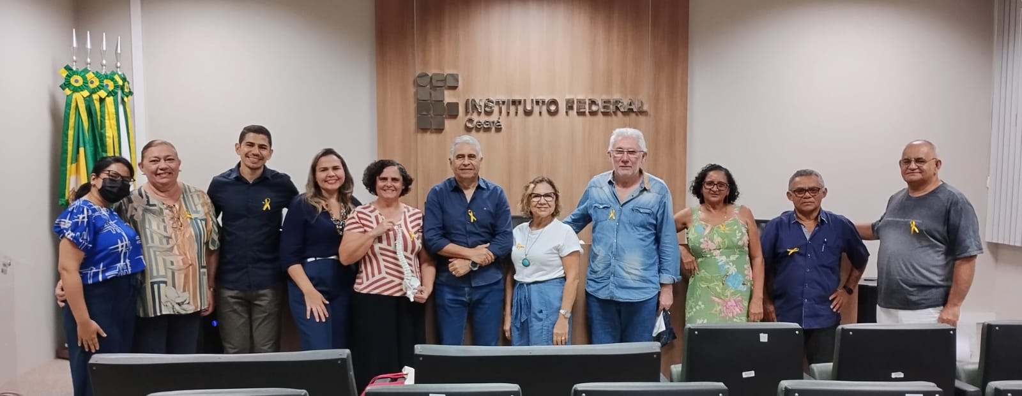
Figura 6: 5º Encontro – Fisioterapia no envelhecimento
Fonte: arquivo pessoal

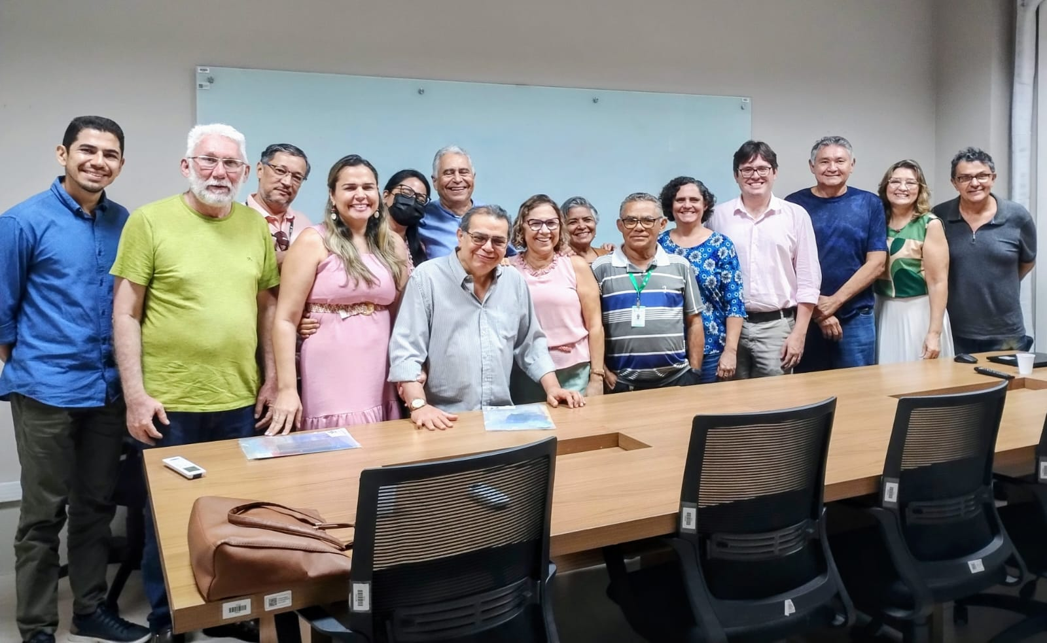
Figura 7: 6º Encontro – Legislação de aposentadoria
Fonte: arquivo pessoal

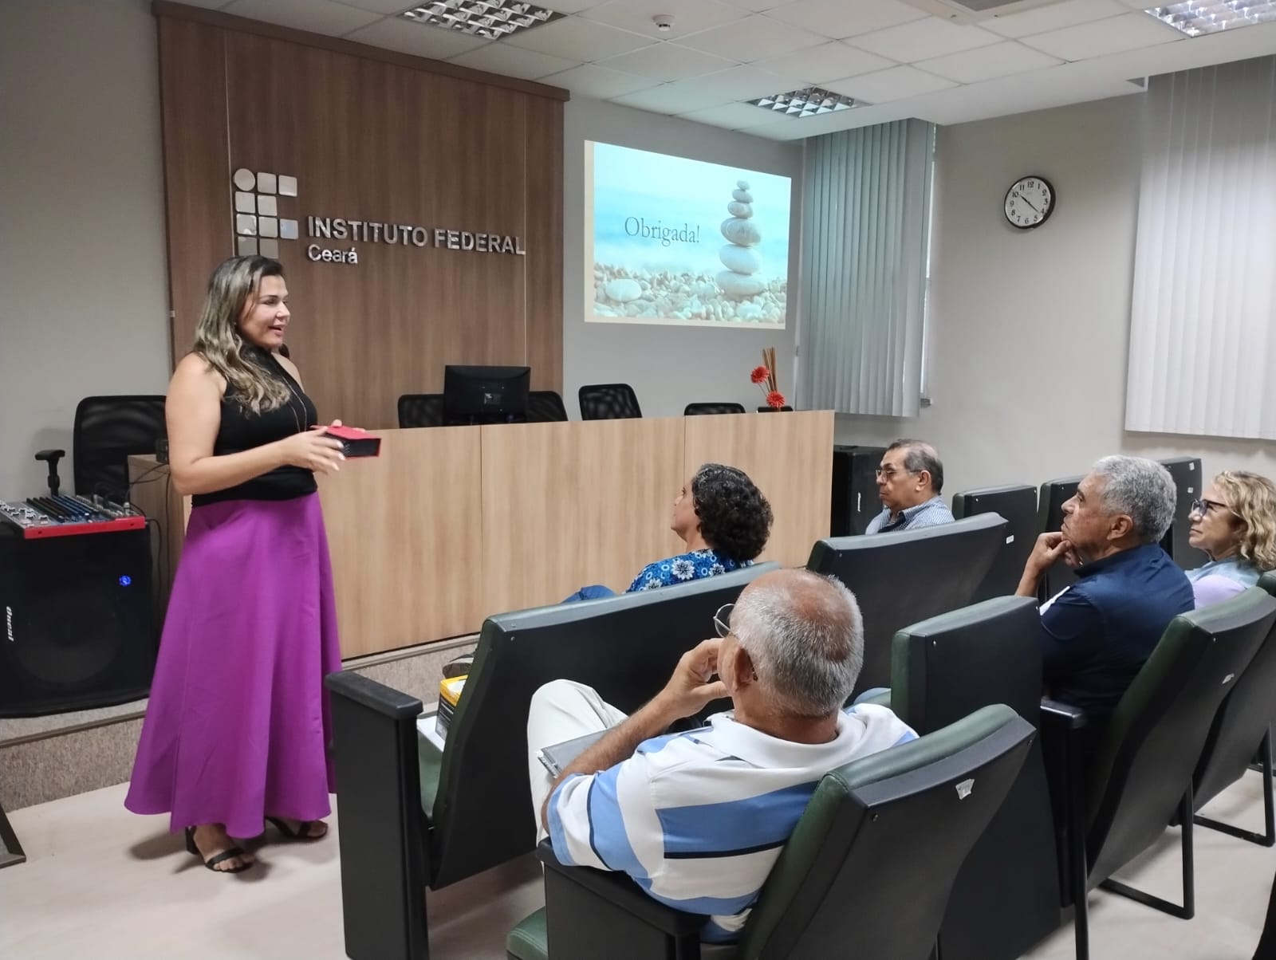
Figura 8: 7º Encontro – Aspectos psicológicos do envelhecimento
Fonte: arquivo pessoal
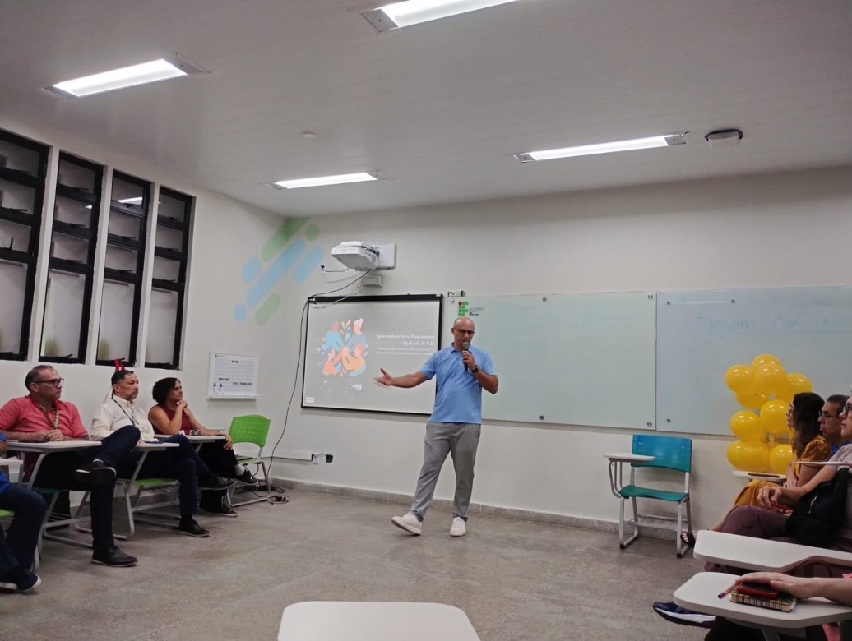

Figura 9: 8º Encontro e encerramento – Aposentadoria ativa
Fonte: arquivo pessoal
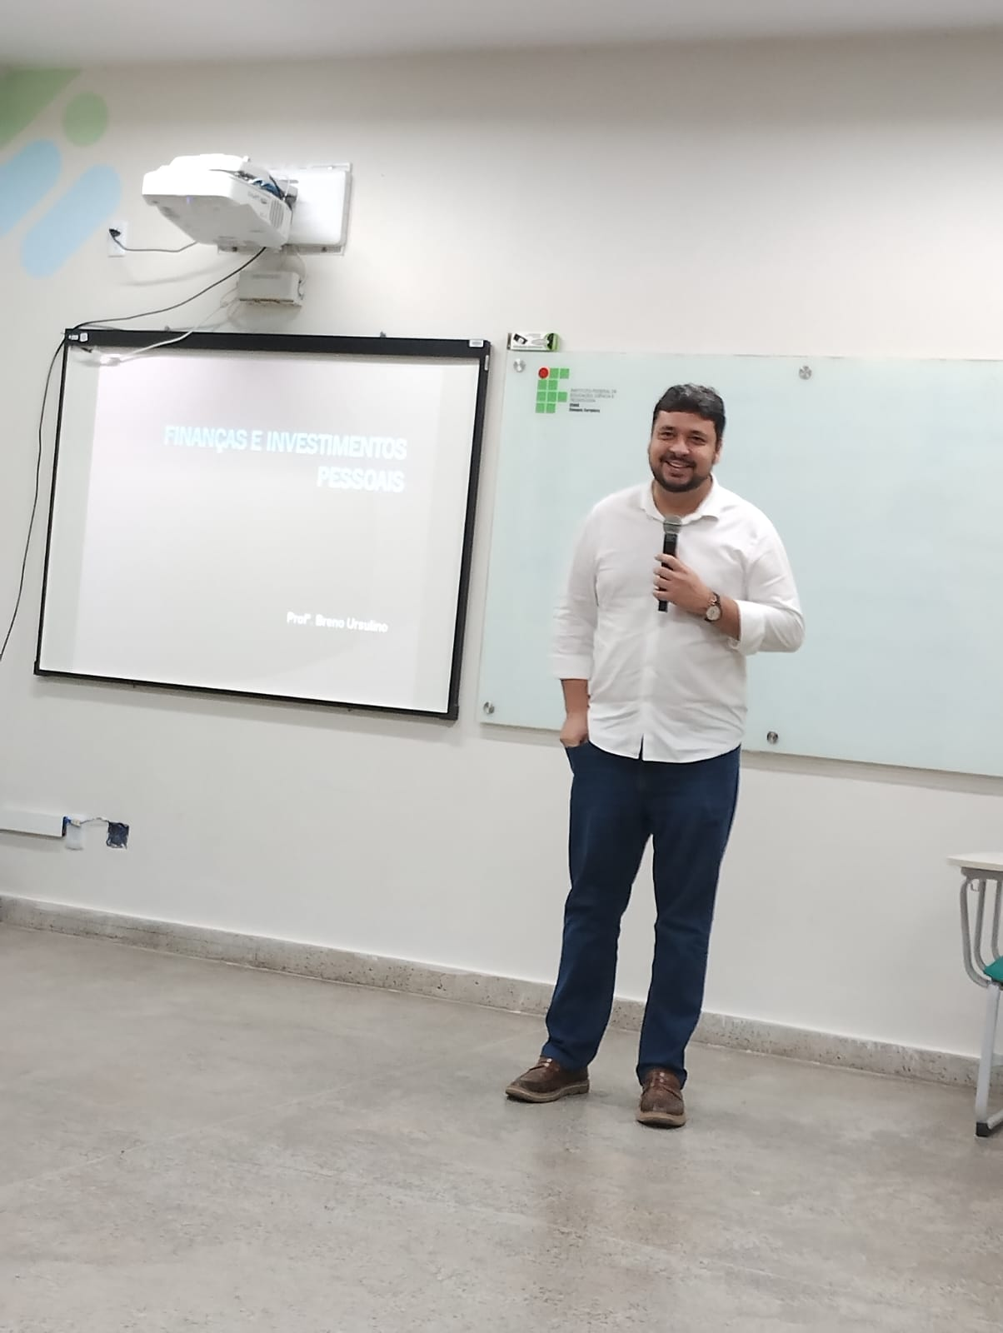

Figura 10: 8º Encontro e encerramento – Planejamento financeiro
Fonte: arquivo pessoal
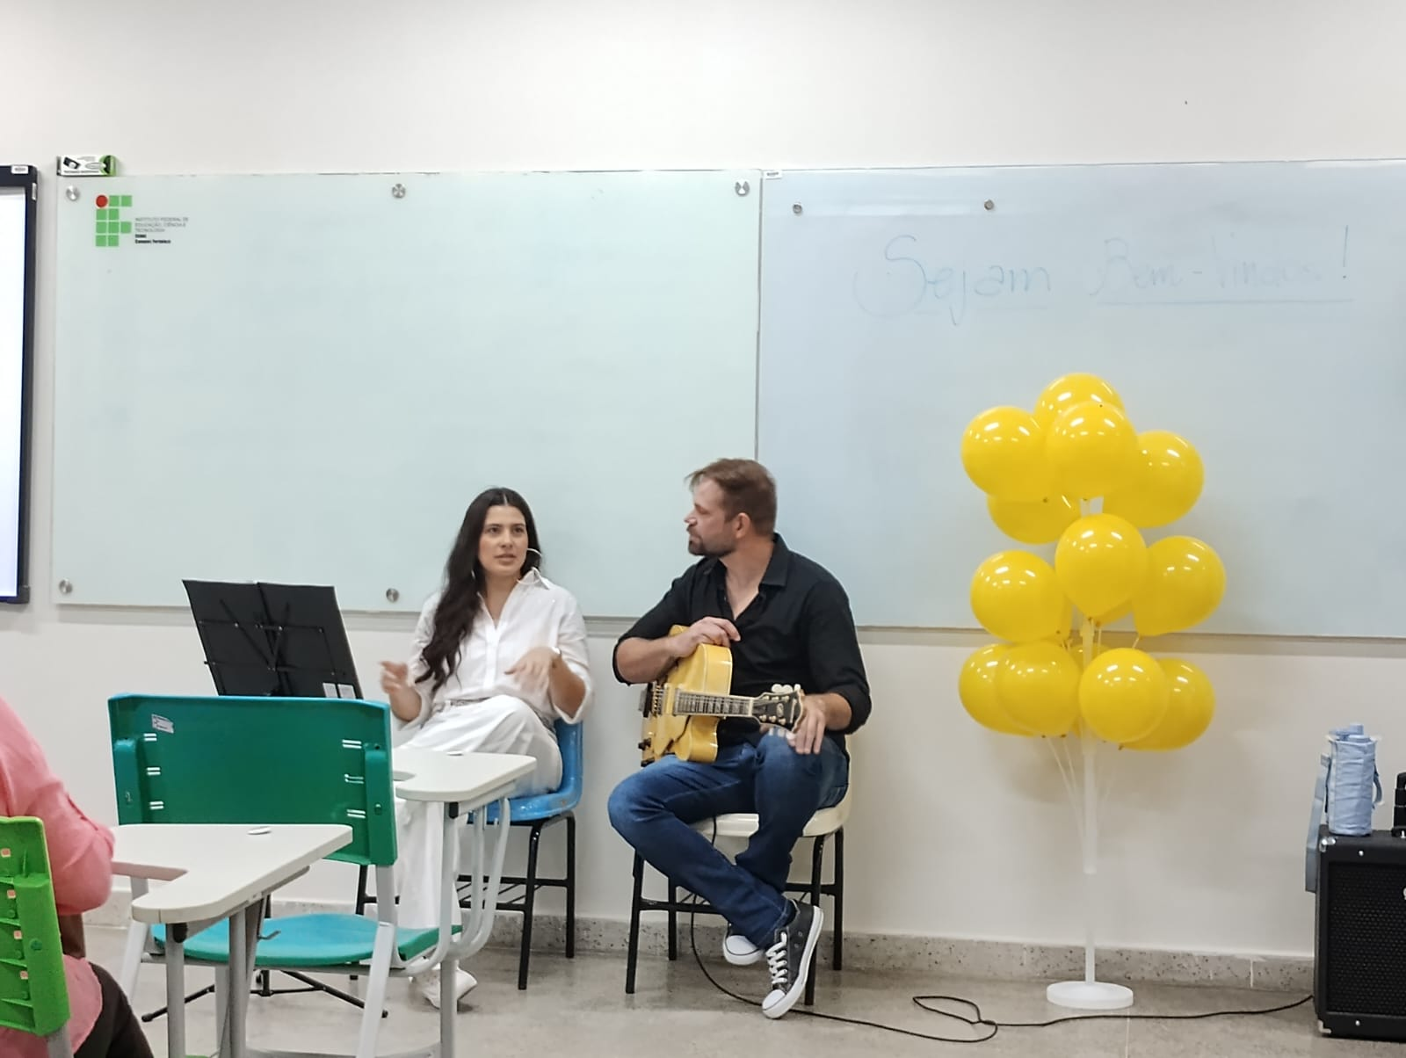

Figura 11: 8º Encontro e encerramento – Apresentação cultural
Fonte: arquivo pessoal

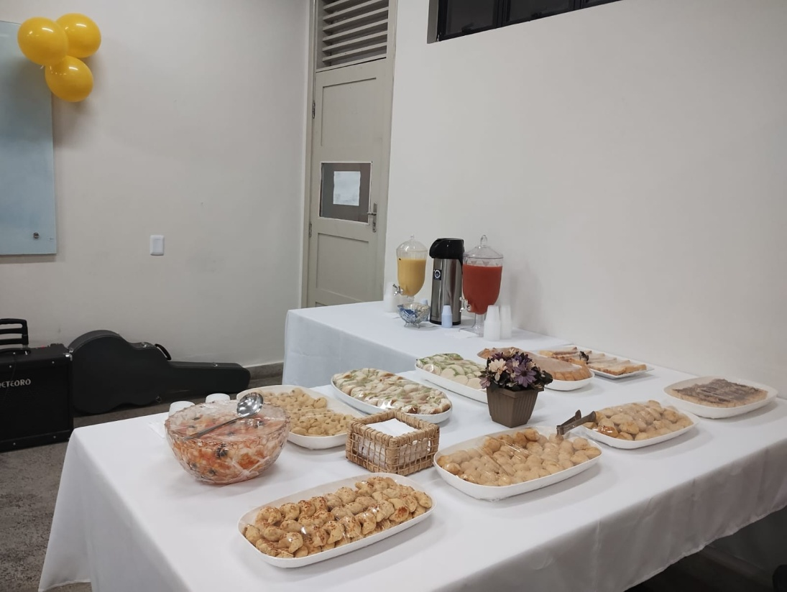

Figura 12: 8º Encontro e encerramento – Coffee break
Fonte: arquivo pessoal
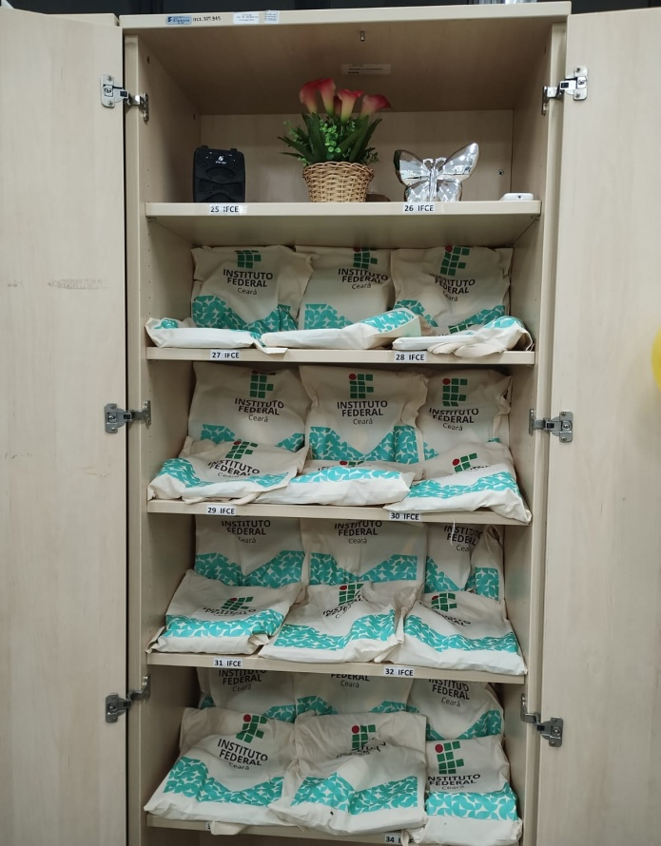

Figura 13: 8º Encontro e encerramento – Brindes
Fonte: arquivo pessoal

Bibliografia consultada:
BRESSAN, M. A. A significação do trabalho. Viçosa, 2011. Dissertação (Mestrado em Economia Doméstica) – Universidade Federal de Viçosa.
CARNEIRO, Emmanuel Alves. Evolução da qualidade de vida do idoso: tempos históricos e sua relação com a educação brasileira. Recife: Imprima, 2016.
MAGNANI, L. A. C. et al. Programas de Preparo para a Aposentadoria (PPA): sua importância e necessidade na sociedade brasileira contemporânea. Curitiba: Faculdade de Direito de Curitiba, 1993.
SILVA, S. S.Estatuto do Idoso: um crítico e novo olhar sobre o idoso e os desafios a serem enfrentados. Dissertação (Mestrado em Direito). Centro Universitário Eurípedes de Marília, 2007.
ZANELLI, José Carlos; SILVA, Narbal; SOARES, Dulce Helena Penna. Orientação para aposentadoria nas organizações de trabalho: construção de projetos para pós-carreira. Porto Alegre: Artmed, 2010.

Legislação e políticas públicas:
- Constituição Federal de 1988.
- Emenda Constitucional nº 103/2019 (Reforma da Previdência).
- Estatuto do Idoso — Lei nº 10.741/2003.
- Política de Atenção à Saúde do Servidor (PASS).
- Subsistema Integrado de Atenção à Saúde do Servidor Público Federal (SIASS).
- Portaria nº 7269/GABR/REITORIA/IFCE, de 22 de julho de 2025.

